**Universidad Nacional Autónoma de México**

**Facultad de Ingeniería**

Laboratorio de docencia

Laboratorios de computación

Laboratorios de computación A y B

Práctica #8 Polimorfismo

|  |  |
| --- | --- |
| *Profesor:* | Tista García Edgar |
| *Asignatura:* | Programación Orienta a Objetos |
|  | *Grupo: 3* |
| *No de Práctica(s):* | 8 |
| *Integrante(s):* | Félix Flores Paul Jaime |
|  |  |
|  |  |
| *Semestre:* | 2019-2 |
| *Fecha de entrega:* | 7-04-2019 |
| *Observaciones:* |  |
|  |  |

CALIFICACIÓN: __________

**OBJETIVO.**

Implementar los conceptos de herencia en un lenguaje de programación orientado a objetos.

**DESARROLLO.**

Ejercicio 1) Polimorfismo.

En este ejercicio hicimos nuestro diagrama de esta manera ya que nuestra super clase “Persona “le va heredar (id, nombre, apellidos) a sus dos clases hijas que son “Estudiante” y “Empleado”, así mismo, la clase “Estudiante” tiene una clase hija llamada “Becario” a la cual le va heredar ciertos atributos.

Nuestra clase “Empleado” hereda de la clase principal “persona” los atributos (nombre y apellido) esta clase tendrá sus atributos que serán salario y renta en esta misma clase sobre escribimos el saludo correspondiente que mandara imprimir en pantalla principal.

La clase “Estudiante “hereda de la clase “Persona” y esta clase tendrá su atributo correspondiente que es (nivel de estudios), a su vez esta tendrá una clase llamada “Becario” con un atributo (monto de beca) y esta clase heredará lo que le corresponde. Podemos ver en el diagrama el orden de nuestras clases.

Persona

Estudiante

Empleado

Becario

Cuando imprimimos en pantalla, creamos nuestros respectivos métodos que serán llamados a nuestras clases.

Y lo que veremos serán sus respectivos saludos de esta manera:

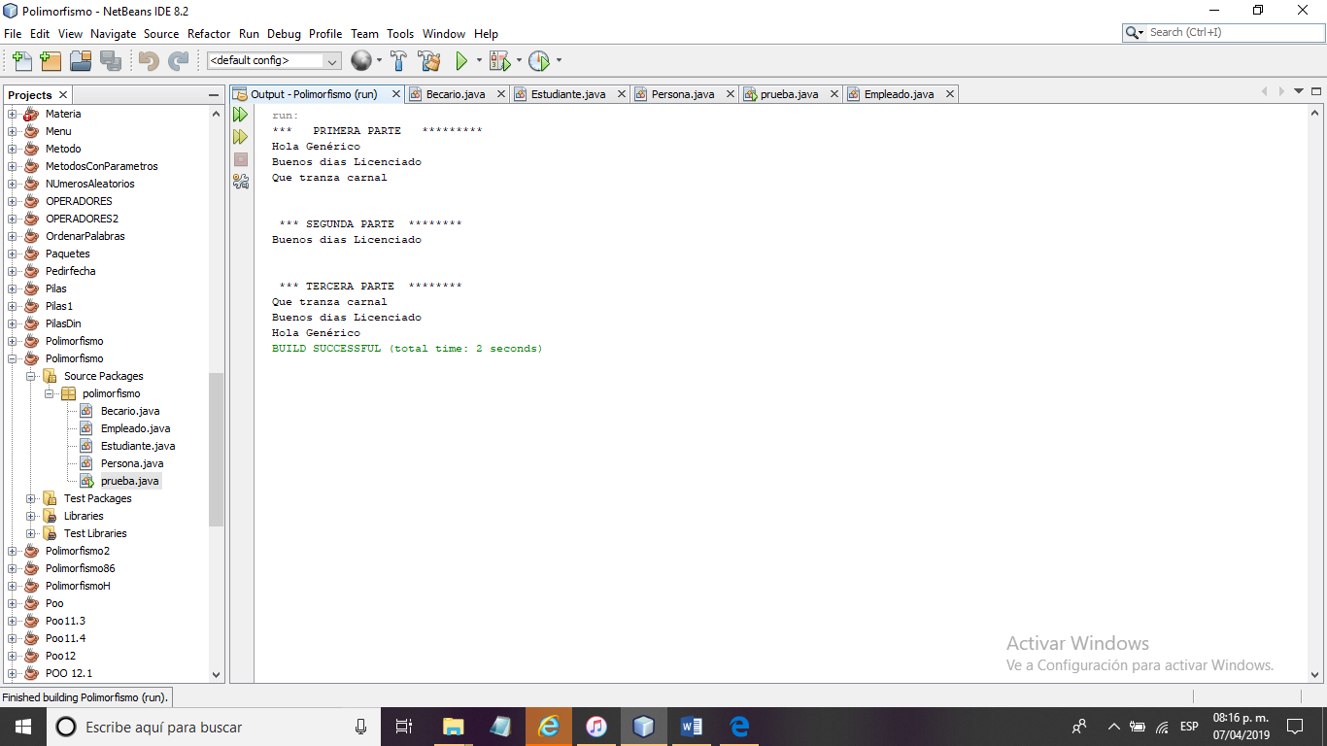

En la segunda parte nos marca error, ya que una persona no necesariamente es un estudiante, lo que debemos es ordenar.

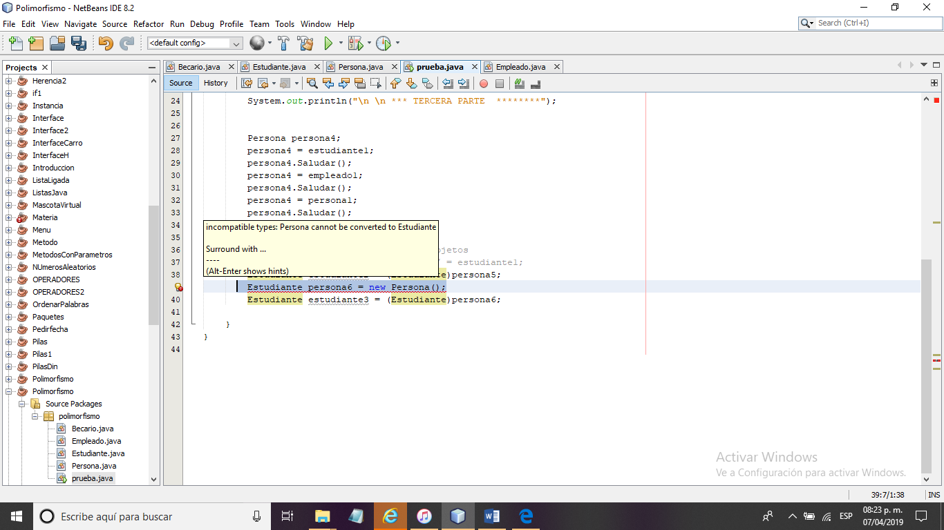

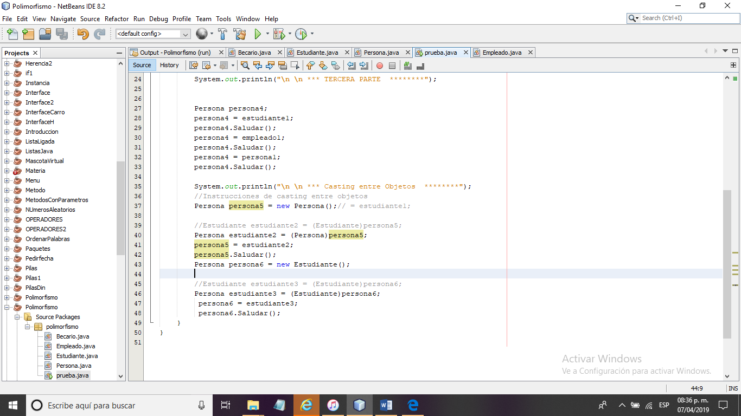

Una vez corrigiendo el casting entre objetos nos mandará en pantalla la siguiente información con sus saludos correspondientes:

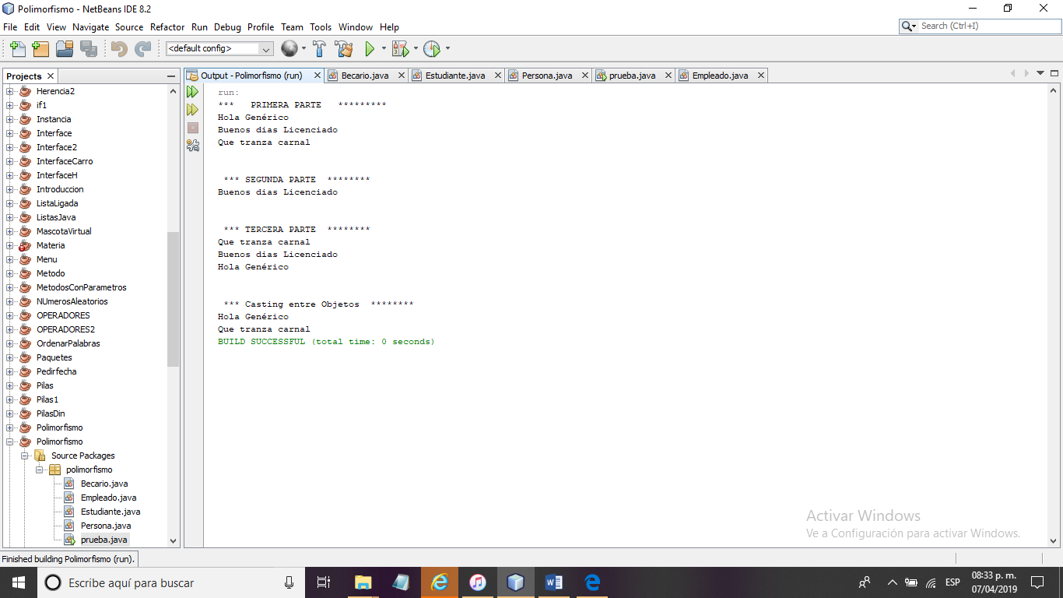

Ejercicio 2) Clases abstractas e interfaces

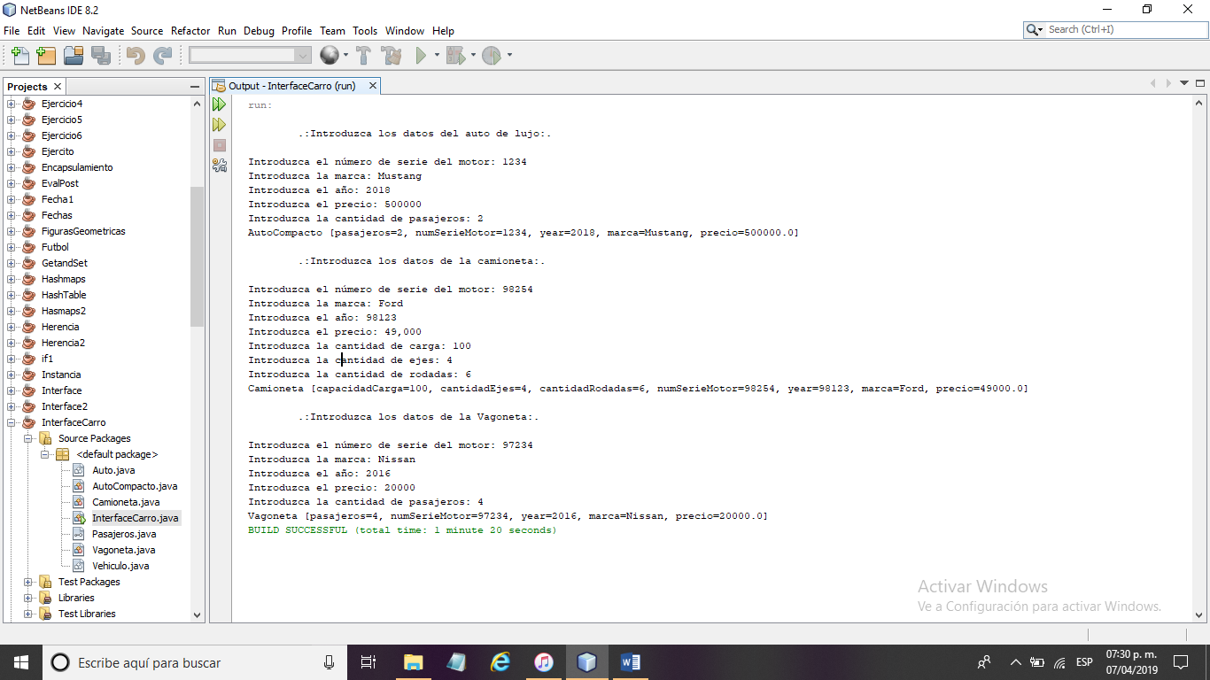

**Conclusión(Felix Flores Paul Jaime )**

En esta práctica se logró repasar el tema de la herencia, así como temas anteriores a este: el tema de los métodos sobre escritos, métodos abstractos, clases abstractas, el uso de getters y setters, invocación de los constructores.

Esta práctica no me costó mucho ya que estuve investigando sobre los temas, me pareció muy interesante el uso del polimorfismo, la herencia e interface, ya que notas que van ligadas unas de otras y con esta práctica pude entender mejor los conocimientos.

Creo que lo más complicado fue lo de añadir a favoritos, ya que no entendíamos como hacerlo, así que lo dejamos así por nuestros conocimientos. Creo que juntamos todo lo demás, a excepción con ese pequeño detalle. Creo que podemos mejorarlo con el tiempo y tratar de corregirlo.

Esta práctica me ayudo a reforzar mis conocimientos sobre clases y lo básico en Poo, así como reforzar los conocimientos vistos en clase y con los ejercicios hechos en ella.